Блок «Базы данных о белках»
Практикум №4
«Базы последовательностей белков»
Объект изучения: белок Mutator MutT protein.
- Задание 1.

Табл. 1. Различные идентификаторы белка Mutator MutT protein в различных базах данных.
 | UniProt | UniRef50 | RefSeq | PDB
Идентификатор | AC: F7Y384  ID: F7Y384_MESOW | UniRef50_B3PP91 | YP_004610222.1 | 3R03

- Задание 2.

История изменений записи UniProt для белка MutT:

Первая версия: F7Y384_9RHIZ, дата создания: 2011-09-21, версия №1
Последняя версия: F7Y384_MESOW, дата создания: 2015-03-11, версия №20

Наиболее содержательные изменения в последней версии:
- Добавлены еще 2 штамма с таким белком
- Добавлены ссылки на несколько баз данных
- Добавлена классификация по доменам и функциям белка
- В 10-и строках добавлены ссылки на достоверность источника информации в {ECO:0000313|EMBL:AEH86128.1, ECO:0000313|Proteomes:UP000001623, ECO:0000256|RuleBase:RU003476, ECO:0000256|SAAS:SAAS00167500, ECO:0000256|SAAS:SAAS00167526}:
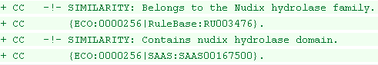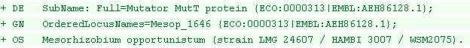
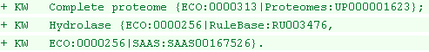
- Задание 3.
Основная таблица представлена в EXCEL.
Табл. 2. Некоторые различия между гомологами MutT.
 | F7Y384 | A0A014P9D4 | A0A011VDQ6 | A0A011SSY3
Длина белка | 140 | 138 | 137 | 138
Функция | hydrolase activity [GO:0016787] | hydrolase activity [GO:0016787] | 8-oxo-7,8-dihydroguanosine triphosphate pyrophosphatase activity [GO:0008413] | 8-oxo-7,8-dihydroguanosine triphosphate pyrophosphatase activity [GO:0008413]
- Задание 4.
Сайты белка (High mobility group protein B1), участвующие в связывании с ДНК в записи UniProt (AC P10103):

